

Studier vid Efo
2026–2027
EVANGELISKA FOLKHÖGSKOLAN I SVENSKFINLAND
KORSHOLMSESPLANADEN 2B 65100 VASA
010 327 1610
info@efo.fi www.efo.fi

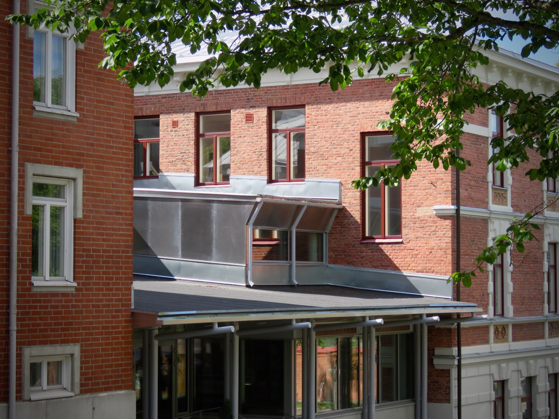

SKOLANS UNDERVISNINGSGRUPPER HT 2026
Svenska 1a inleder studierna i augusti 2026. Kursen består av 20 h närundervisning / vecka fördelat på fyra dagar. Ingen praktik under termin 1. I kursen undervisas svenska språket, SKR (samhälle, kultur och religion) samt IT. Kursens andra termin startar i januari 2027.
Svenska 1j inledde studierna i januari 2026 och fortsätter fram till december 2026. Kursen består av 20 h närstudier / vecka fördelat på fyra dagar. I kursen ingår praktik under höstterminen. I kursen undervisas svenska språket, SKR (samhälle, kultur och religion) samt IT.
Svenska 2a inleder studierna i augusti 2026. Kursen består av 20 h närundervisning / vecka fördelat på fyra dagar. Ingen praktik ingår. I kursen undervisas svenska språket, musik, SKR (samhälle, kultur och religion) samt IT.
GruVux erbjuder grundläggande utbildning för vuxna och är ett program som sträcker sig över flera läsår. Just nu pågår inledningsskedet fram till december 2026. Studierna är på heltid och innehåller många olika skolämnen som t.ex. svenska, matematik, miljö- och naturkunskap samt hälsokunskap.
Linje X erbjuder folkhögskolåret för läropliktiga (ungdomar). En ny grupp inleder sina studier i augusti 2026.

ORDNINGSREGLER
Evangeliska folkhögskolan i Svenskfinland är en kristen skola, där arbete och samvaro grundar sig på ansvar, hänsynstagande och respekt. Skolans ordningsregler gäller i alla undervisningssituationer, både i och utanför skolan.
- Vi uppför oss vänligt, rättvist och respektfullt mot alla studerande och all personal i skolan.
- Vi använder ett vänligt och artigt språkbruk. Vi uttrycker åsikter och tankar på ett sakligt sätt som inte kränker eller sårar någon. Skolan har nolltolerans mot mobbning, våld, diskriminering och trakasserier.
- Vi ger oss själva arbetsro genom att undvika distraktioner. Digitala enheter (mobiler, datorer, surfplattor) används enligt lärarens instruktioner. Störande användning av en telefon eller annan mobil enhet är förbjuden under undervisningen och mobila enheter ska hållas i störningsfritt läge till exempel i den studerandes väska eller ficka. Mat och dryck intas i regel under pauserna.
- Vi ger varandra arbetsro och är alla ansvariga för att bidra till en positiv, tillåtande och förlåtande lärmiljö.
- Skolan är en trygg plats för alla. Vi tar inte med farliga föremål och ämnen till skolan.
- Vi är aktsamma om lokaler, möbler och utrustning. Vi städar undan efter oss i klassrummet och skräpar eller smutsar inte ner i matsalen, de allmänna utrymmena eller toaletterna. Om något går sönder, meddelar vi skolans personal.
- Skolan är drog-, alkohol-, rök- och snusfri. Gäller även e-cigaretter. Rökning är tillåten endast på anvisad plats utomhus.
- Vi kommer i tid till lektionerna och är inte frånvarande utan giltig anledning. Anhållan om frånvaro görs alltid före lektionens början och riktas till läraren. Gällande minderåriga studerande är det vårdnadshavaren som tar kontakt. För en längre tids frånvaro ska en skriftlig anhållan lämnas in per e-post till läraren i god tid så att den kan behandlas av lärarmötet före ledigheten infaller. Frånvaro utan lov räknas som olovlig frånvaro. Skolan är skyldig att rapportera om frånvaro till berörda myndigheter.
- Vid sjukdom meddelar man sin lärare före den första lektionen. Gällande minderåriga studerande är det vårdnadshavaren som tar kontakt. Om man är sjuk mer än tre dagar, behöver skolan ett sjukintyg.
- Vi deltar i skolans gemensamma fester, temadagar, utflykter och liknande om de inte uttryckligen är frivilliga. Läsårets arbetstider finns på skolans webbplats.
Om man stör arbetsron kan man bli avlägsnad från undervisningen. Om man bryter mot reglerna kan rektorn ge en skriftlig varning. Om en skriftlig varning inte hjälper, kan den studerande avstängas för en viss tid eller till läsårets slut. En läropliktig kan avstängas för högst tre månader.

VIKTIGA DATUM LÄSÅRET 2026–2027

HÖSTTERMIN 2026 | Vecka | Datum |  | Hösttermin 2026
HÖSTTERMIN 2026 | 33 | 13.8.2026 |  | Höstterminen 2026 inleds
HÖSTTERMIN 2026 | 36 | 1.9.2026 |  | Skolans gemensamma utedag
HÖSTTERMIN 2026 | 39 | 24.9.2026 |  | Självstudiedag (skolan stängd)
HÖSTTERMIN 2026 | 42 | 12.10–18.10.2026 |  | Höstlov
HÖSTTERMIN 2026 | 49 | 4.12.2026 |  | Självständighetsdagen firas
HÖSTTERMIN 2026 | 51 | 18.12.2026 |  | Höstterminen avslutas med julfest
HÖSTTERMIN 2026 | 51–1 | 21.12.2026– 6.1.2027 |  | Jullov
VÅRTERMIN 2027 | Vecka |  |  | Vårtermin 2027
VÅRTERMIN 2027 | 1 | 7.1.2027 |  | Vårterminen 2027 inleds
VÅRTERMIN 2027 | 6 | 11.2.2027 |  | Temadag: Vänskap
VÅRTERMIN 2027 | 9 | 1.3–7.3.2027 |  | Sportlov
VÅRTERMIN 2027 | 11 | 14.3.2027 |  | Efo-vännernas årsfest (söndag = skoldag)
VÅRTERMIN 2027 | 12–13 | 25.3–29.3.2027 |  | Påsklov
VÅRTERMIN 2027 | 18 | 6.5.2027 |  | Kristi himmelsfärdsdag (skolan stängd)
VÅRTERMIN 2027 | 21 | 28.5.2027 |  | Vårterminens sista närstudiedag och avslutningsfest
 | 22 | 31.5–6.6.2027 |  | Praktik Svenska 1a
 | 23 | 7.6–11.6.2027 |  | Praktik Svenska 1a

PRAKTISK INFORMATION

Skolans telefonnummer: kansli 010 327 1610
rektor 010 327 1601
lärarrummet 050 575 8740

Skolans e-postadress: info@efo.fi
Skolans wifi: ECguest
Lösenord: vitsippa24
Personalens kontaktuppgifter hittas på skolans webbplats. Skolans personal:
Jan Åbacka | rektor
Niklas Lindvik | biträdande rektor, linjeansvarig Linje X
Ann-Sofie Rönnblom | linjeansvarig Linje S, svensklärare
Sofie Granlund | svensklärare, grupplärare för GruVux
Elisabeth Ekstrand | linjeansvarig GruVux, pedagogisk koordinator, svensklärare
Kristina Engman | lärare och vägledare i samhällsämnen
Anna-Maria Storgård | grupplärare för Linje X
Ann-Katrin Kvist | IT-lärare, studerandevårdsansvarig
Maj-Sofie Teir | ekonom
Carolina Djupsjöbacka | kurs- och konferenskoordinator
Jessica Sandström | kökschef
Yvonne Eklund | kock
Ning Qiu | kock
Mifa Gref | anstaltvårdare
The Lieu Chau | städare
Lena Holmlund | hostelvärd

Studiekort
Alla studerande kan få ett kort som bl.a. ger rabatt hos Matkahuolto och VR. Studiekortet kostar 9,90 € (2026). Ansökan gör vi tillsammans under lektionstid.

Parkering
Skolan har ingen bilparkering. Gatuparkering runt skolan är gratis. Cyklarna parkeras utanför huvudingången.
Andakt
I festsalen hålls en andakt varje morgon kl. 10. Välkommen med!

EC Café
I skolan finns en cafeteria där man kan köpa kaffe, te och mellanmål. I studieavgiften för Efos studerande ingår en kopp kaffe/te under pausen 9.45–10.15 och lunch samt kaffe/te mellan 12.30 och 13.15. Mellan kl. 7.30—10.15 kan du köpa en förmånlig frukost. Familjemedlemmar som äter lunch vid EC Café betalar fullt lunchpris.

Meddela eventuella dieter på: https://efo.fi/behov-av-specialkost. Om du har blivit beviljad diet och är borta från skolan är det viktigt att du meddelar köket så att de inte tillreder dietmat i onödan, ring 050 342 6863 i god tid.
Nödanvisningar
Allmänt nödnummer är 112 (brandkår, ambulans och polis).
Lär dig var alla nödutgångar finns!
Lägg också märke till var brandsläckare, brandposter och släckningsfiltar finns i alla utrymmen.
Samlingsplats vid nödsituation: Parken nedanför skolan, på strandsidan av Strandgatan. Vid en nödsituation samlas alla vid samlingsplatsen och meddelar sin närvaro åt läraren.
Kameraövervakning
Lagrande kameraövervakning finns i skolans utrymmen.

HÄLSOVÅRD (uppdateras senare)
Hälsovårdare: Hanna Vanhatupa, hanna.vanhatupa@ovph.fi, tel. 040 549 8826
- mottagning vid Efo varannan tisdag (udda veckor från v. 35)
- öppen mottagning vid Medborgarinstitutet Alma, Rådhusgatan 31, må-to kl. 8.30-9.30.

Skolans kontaktperson för hälsovården är Ann-Katrin Kvist. Alla studerande får under året genomgå en hälsoundersökning.

INFORMATION OM AVGIFTER
Gäller för höstterminen 2026.

Studieavgiften för deltidstudier (20 h/vecka) är 1292 € för höstterminen 2026 och i den ingår undervisning, lunch under skoldagar, alla läromedel, böcker, kopior och olycksfallförsäkring. Faktureringen sker i fem rater per termin och den första raten faktureras efter att den studerande bekräftat sin studieplats. Första raten är en inskrivningsavgift som inte återbetalas.

Studerande med en av sysselsättningstjänsterna godkänd integrationsplan betalar ingen studieavgift, endast en avgift för studiematerial. Lunch under skoldagar ingår. Höstterminen 2026 är studiematerialsavgiften 170 €. Faktureringen av studiematerial sker i en rat efter att den studerande bekräftat sin studieplats. Avgiften är en inskrivningsavgift som inte återbetalas, även om studierna avbryts. Fakturan skickas i augusti 2026. Ett villkor för att studerande ska kunna inleda sina frivilliga integrationsstudier är att Österbottens sysselsättningstjänster godkänner studieplatsen.

Studieavgiften heltidsstudier (25 h/vecka) är 1615 € för höstterminen 2026 och i den ingår undervisning, lunch under skoldagar, alla läromedel, böcker, kopior och olycksfallförsäkring. Faktureringen sker i fem rater per termin och den första raten faktureras efter att den studerande bekräftat sin studieplats. Första raten är en inskrivningsavgift som inte återbetalas.

Ungefärligt faktureringsdatum | Studerande med integrationsplan | Deltidsstudier (20h/vecka) | Heltidsstudier (25h/vecka)
Rat 1: augusti 2026 | 170 euro | 258,40 euro | 323 euro
Rat 2: 30.9.2026 | – | 258,40 euro | 323 euro
Rat 3: 1.11.2026 | – | 258,40 euro | 323 euro
Rat 4: 25.11.2026 | – | 258,40 euro | 323 euro
Rat 5: 18.12. 2026 | – | 258,40 euro | 323 euro

Vi använder datorer i undervisningen. Använd gärna egen dator, men skolan har Chromebook-datorer att hyra ut vid behov. Hyran är 20 €/månad. Det finns möjlighet att köpa datorn vid läsårets slut. Alla studerande får en egen mejladress för studierna.

Ekonomiskt stöd för studerande som inte har en integrationsplan

Du kan ansöka om studiesedlar (ekonomiskt stöd) för dina studier om du tillhör någon av följande målgrupper:
- Invandrare utan godkänd integrationsplan för studier vid Efo
- Arbetssökande
- Personer med inlärningssvårigheter
- Personer som saknar utbildning efter den grundläggande utbildningen
- Personer som får pension

Fyll i ansökan här: https://efo.fi/studier/ekonomiskt-stod/. Ansökan gäller en termin.

Stödets storlek baserar sig på tillgängliga medel och antal sökande. Stödets storlek är max 20 % av studieavgiften för en termin.

Möjligheten att få studiesedlar beror också på hushållets totala inkomster och om det finns
barn i hushållet. Fyll därför i de uppgifterna i blanketten. I frågan om hushållets totala
inkomster, räkna då med alla inkomster:
- lön
- det allmänna stödet
- utkomststöd
- studiestöd
- bostadsbidrag
- föräldrapenning
- sjukdagpenning
- rehabiliteringspenning
- pension
- företagsvinst
- kapitalavkastning

Stor frånvaro kan påverka möjligheterna att beviljas fortsatt ekonomiskt understöd för studierna/studiesedlar.

Om du avbryter dina studier vid Efo bör du genast meddela om det här skriftligt för att stoppa faktureringen. Om du inte kan betala på förfallodagen ska du omedelbart kontakta skolans kansli. Förseningsräntan är ca 10 %. Alla frågor om faktureringen riktas till Ann-Katrin Kvist (Anki) (anki@efo.fi).

Obetalda fakturor kan innebära att den studerande mister sin studieplats. För att få ett betyg måste alla fakturor vara betalda.

Varmt välkommen till Evangeliska folkhögskolan i Svenskfinland
– vi ser fram emot att träffa dig!

